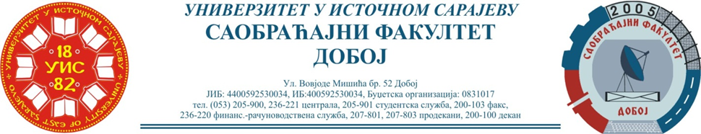
Добој: 20.04.2023. године ШКОЛСКА: 2022/2023

РЕЗУЛТАТИ ПРВОГ КОЛОКВИЈУМА

ПРЕДМЕТ: „ТРАНСПОРТНА СРЕДСТВА И УРЕЂАЈИ“
Одржаног данa: 19.04.2023. године
Р.  бр. | ИМЕ И ПРЕЗИМЕ | БРОЈ  ИНДЕXА | ОСТВАРЕНИ БРОЈ БОДОВА НА  ПРВОМ КОЛОКВИЈУМУ | Оцјена
Р.  бр. | ИМЕ И ПРЕЗИМЕ | БРОЈ  ИНДЕXА | З₁+З₂+З₃=Укупно  макс. 17,5 бодова  (за пролаз потребно ≥8,75 бодова) | Оцјена
- 1 | Баришић Дорја | 1581/21 | 5+ 1+3,5= 9,5
- 2 | Ђуричић Драган | 1639/21 | 7+ 1+ 0= 8
 | Грбић Катарина | 1580/21 | 7+ 0+ 0= 7
 | Стојановић Милица | 1588/21 | 3,5+ 3+ 0=6,5
 | Тешановић Тамара | 1596/21 | 1+ 0+3,5=4,5
 | Ајановић Ерма | 1579/21 | 0+ 0+3,5=3,5

НАПОМЕНА:
Студенти који имају остварен број бодова на I колоквијуму мањи од осам (8) бодова, пружена им је могућност да приступе полагању другоg колоквијумa уз услов да на истом остваре број бодова који би чинио укупни збир I+II ≥ 18 бодова, а самим тим и положен писмени дио испита из овог предмета.

Прегледао:
Предметни асистент: Предметни професор:
___________________________
Милан Еремија, дипл. инж. саоб. Др Здравко Б. Нунић, ред. проф.

